INSTITUTO POLITÉCNICO DE TOMAR ESCOLA SUPERIOR DE TECNOLOGIA DE TOMAR ENGENHARIA INFORMÁTICA

PROJECTO DE REDES 2012 / 2013

**Trabalho prático Nº 1**

**Alunos:**

**11046 Vasco Marques**

**11598 Bruno Calças**

OBJECTIVOS:

• Análise de soluções tecnológicas para a implementação de redes wireless;

• Projecto de redes wireless de acordo com as tecnologias consideradas adequadas para os requisitos operacionais e para as condicionantes identificadas no terreno;

TOPOLOGIA DA REDE:

**154m**



Bombeiros

**722m**

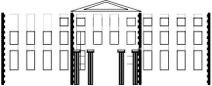

**195m**



Paços do Concelho



Edificio

Salgueiro Maia

**273m**



**100m**



**3900m**

Piscina



**364m**

Biblioteca



Museu

Municipal

?

**400m**

Oficinas



**Figura 1 – Topologia da rede.**

CIN Alviela

DIAGRAMA DA REDE:

**Paços do Conce lho**

**Mus e u Municipal**

131°

**Bom be iros**

**Oficinas**

**Bibliote ca**

**Pis cina**

**Edifício Salgue iro M aia**

0

É

**CIN Alvie la**

NECESSIDADES DE LARGURA DE BANDA EM CADA SITE:

□ Paços do Concelho – Ponto central; site onde se localizam os serviços partilhados e o acesso à Internet.

□ Bombeiros – 5Mbps

□ Piscinas – 15Mbps

□ Oficina – 5Mbps

□ CIN – 6Mbps

□ Museu – 10Mbps

□ Biblioteca – 20Mbps

□ Ed. Salgueiro Maia – 19 Mbps

COMPRIMENTO DOS CABOS EM CADA SITE:

|  |  |
| --- | --- |
| **Site** | **Comprimento [m]** |
| Paços do Concelho | 10 |
| Bombeiros | 20 |
| Edifício Salgueiro Maia | 3 |
| Biblioteca | 15 |
| CIN Alviela | 30 |
| Oficinas | 12 |
| Piscinas | 6 |
| Museu | 12 |

PERFIL DO TERRENO:

**Fresnel Ellipsoid**

**Correcção aos Gráficos:**

* Linhas vermelhas são as marcam o obstáculo mais alto na linha de vista.
* Linhas verdes são as novas linhas de vistas sem obstáculos
* Linhas cinzentas são os postes para subir as antenas
* Linhas pretas são para auxiliar os cálculos das distâncias e alturas dos pontos de interesse

**1.1.1 Paços do Concelho – Biblioteca**

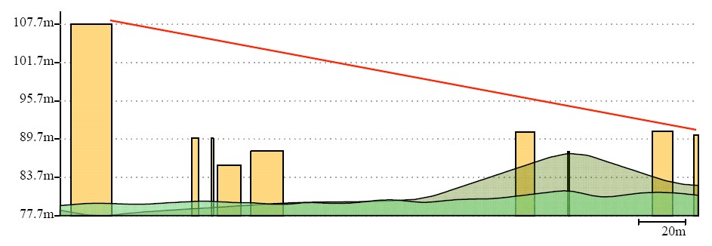

**d1 = 250m**

**d2 = 23m**

o Distância – 273m

o Determinar linha de vista

Neste cenário, foi exemplificado pelo professor na aula prática, que pretendia ligar Paços do Concelho à Biblioteca em que foi necessário ter em consideração alguns dos aspectos importantes, nomeadamente a largura de banda necessária em cada site, a distância, a existência de linha de vista entre os dois pontos. Assim pode-se concluir que existe linha de vista entre os dois pontos, uma vez que não existe nenhum obstáculo que impeça a linha de vista, portanto fizeram-se alguns cálculos que verificou-se. Concluindo os cálculos que se obtiveram nas seguintes tabelas:

**1º PASSO - AVALIAR A EXISTÊNCIA DE LINHA DE VISTA**

Na tabela seguinte pode-se observar a existência da linha de vista entre as duas localidades e proceder a respectiva ligação das mesmas.

|  |  |
| --- | --- |
| **LINHA DE VISTA** | |
| **Altura do Prédio:** | 107.7m |
| **Altura do Obstáculo:** | 89m |
| **Existe linha de vista?** | **SIM** |

Neste caso verificou-se a existência de linha de vista entre as duas localidades, colocou-se a altura do prédio 107.7 metros e a altura do obstáculo 89 verificando o cálculo para determinar se há ou não linha de vista (h-R>=89).

**2º PASSO - CALCULAR O BALANÇO DE POTÊNCIAS**

Neste passo para obter o cálculo do balanço de potências procedeu-se na escolha de um AP, de modo a ter necessidade de largura de banda que liga a Biblioteca cerca de 20Mbps, portanto AP deverá possuir um Data Rate maior ou igual a este valor, portanto escolheu-se o AP2620 da Enterasys 802.11/g com a antena modo de 54Mbps e um ganho de 5dBi e uma sensibilidade de -81dBm.

|  |  |
| --- | --- |
| **Balanço de Potências (AP e Antena)** | |
| **Ap:** | 2620 |
| **Data Rate:** | 802.11/g |
| **Frequência:** | 2.4 a 2.4835 GHz |
| **Antena Modo (Mbps):** | 54 Mbps |
| **GHz:** | 2.4 / 5 |
| **Ganho:** | 2 / 5 dBi |
| **Sensibilidade:** | 81 |

Apartir dos dados preenchidos na tabela acima pode-se efectuar os cálculos para verificar se o Link Budjet é suficiente para atingir o receptor. Então tem de se calcular o EIRP sendo o emissor Paços do Concelho, o tamanho do cabo deste é de 21 metros, e o ganho da antena escolhida é de 5 dBi, ou seja não pode ser o valor do EIRP superior a 20 isto porque em Portugal não corresponde à lei que é permitida.

|  |  |
| --- | --- |
| **EIRP** | |
| **EIRP:** | 20 |
| **Perdas nos conectores:** | 1 |
| **Perdas nos cabos:** | 2,2 |
| **Ganho da antena:** | 10 |
| **Tx(Dbm):** | 8,8 |

De seguida procede-se ao calculo do Link Budget em que é necessário também calcular as perdas em espaço livre, em que foi necessário utilizar a frequência do AP e a distância entre os dois pontos em (Km).

|  |  |
| --- | --- |
| **Perdas de Espaço Livre** | |
| **Frequência:** | 2,4 |
| **Distância (Kms):** | 0,273 |
| **Perdas:** | 88,77747778 |

No resultado obtido nas perdas de espaço livre, pode-se calcular o Link Budget, para isso foi necessário o valor do ganho do receptor e o tamanho do cabo. Deste modo, de acordo com a fórmula, obtemos o Link Budget, que neste caso se encontra com 10dB ou seja entre os 6 e 10 dB está óptimo.

**3º PASSO - CALCULAR A POTÊNCIA QUE CHEGA AO RECEPTOR**

Neste último passo com todos os cálculos efectuados anteriormente pode-se calcular o Link Budget e pode-se verificar a potência transmitida a esta distância está de acordo com o ganho e a sensibilidade da antena, conclui-se que a ligação tem um bom sinal, de acordo com o valor do Link Budget.

|  |  |
| --- | --- |
| **ERS** | |
| **ERS (dB):** | -75,3 |
| **Link Budjet** | |
| **Link Budjet:** | 6,522522225 |

Portanto para a conclusão deste cenário, verificou-se a existência de Linha de Vista.

**1.1.2 Paços do Concelho – Edifício Salgueiro Maia**

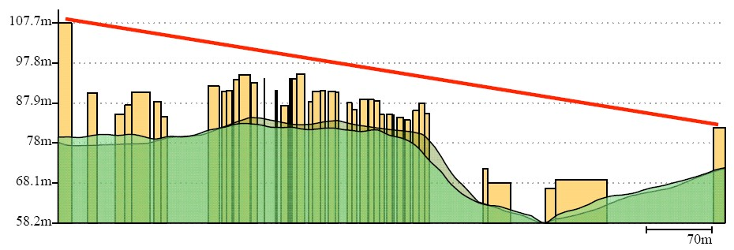

**d1 = 285.2m**

**d2 = 436.8m**

o Distância – 722m

o Determinar linha de vista

Neste cenário é parecido com o anterior, portanto é com intuito prosseguir mais a frente para os respectivos cálculos e analisá-los.

**1º PASSO - AVALIAR A EXISTÊNCIA DE LINHA DE VISTA**

Na tabela seguinte pode-se observar a existência da linha de vista entre as duas localidades e proceder a respectiva ligação das mesmas.

|  |  |
| --- | --- |
| **LINHA DE VISTA** | |
| **Altura do Prédio:** | 107.7m |
| **Altura do Obstáculo:** | 79m |
| **Existe linha de vista?** | **SIM** |

Neste caso verificou-se a existência de linha de vista entre as duas localidades, colocou-se a altura do prédio 107.7 metros e a altura do obstáculo 79 verificando o cálculo para determinar se há ou não linha de vista (h-R>=89).

**2º PASSO - CALCULAR O BALANÇO DE POTÊNCIAS**

O AP escolhido para o Edifico Salgueiro Maia é igual ao dos Paços do Concelho com excepção da antena que é diferente, pois tem um ganho inferior.

|  |  |
| --- | --- |
| **Balanço de Potências (AP e Antena)** | |
| **Ap:** | 2620 |
| **Data Rate:** | 802.11/g |
| **Frequência:** | 2.4 a 2.4835 GHz |
| **Antena Modo (Mbps):** | 54 Mbps |
| **GHz:** | 2.4 / 5 |
| **Ganho:** | 2 / 5 dBi |
| **Sensibilidade:** | 81 |

|  |  |
| --- | --- |
| **EIRP** | |
| **EIRP:** | 30 |
| **Perdas nos conectores:** | 1 |
| **Perdas nos cabos:** | 2,2 |
| **Ganho da antena:** | 10 |
| **Tx(Dbm):** | 18,8 |

|  |  |
| --- | --- |
| **Perdas de Espaço Livre** | |
| **Frequência:** | 2,4 |
| **Distância (Kms):** | 0,722 |
| **Perdas:** | 97,22496879 |

**3º PASSO - CALCULAR A POTÊNCIA QUE CHEGA AO RECEPTOR**

Neste último passo com todos os cálculos efectuados anteriormente pode-se calcular o Link Budget e pode-se verificar a potência transmitida a esta distância está de acordo com o ganho e a sensibilidade da antena, conclui-se que a ligação tem um bom sinal, de acordo com o valor do Link Budget.

|  |  |
| --- | --- |
| **ERS** | |
| **ERS (dB):** | -75,3 |
| **Link Budjet** | |
| **Link Budjet:** | 8,0750313214 |

Portanto para a conclusão deste cenário, verificou-se a existência de Linha de Vista.

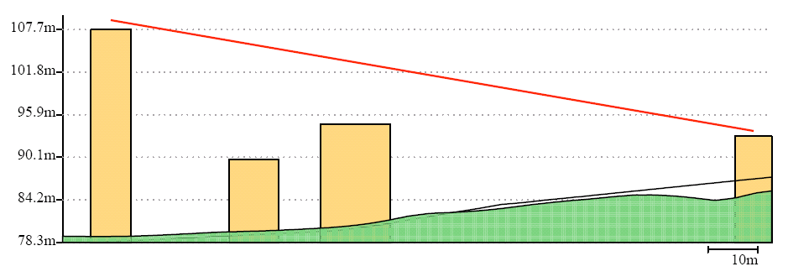**1.1.3 Paços do Concelho – Bombeiros**

**d1 = 74.1m**

**d2 = 79.9m**

o Distância – 154m

o Determinar linha de vista

Neste cenário é parecido com o anterior, portanto é com intuito prosseguir mais a frente para os respectivos cálculos e analisá-los.

**1º PASSO - AVALIAR A EXISTÊNCIA DE LINHA DE VISTA**

|  |  |
| --- | --- |
| **LINHA DE VISTA** | |
| **Altura do Prédio:** | 107.7m |
| **Altura do Obstáculo:** | 94.9m |
| **Existe linha de vista?** | **SIM** |

Neste caso verificou-se a existência de linha de vista entre as duas localidades, colocou-se a altura do prédio 107.7 metros e a altura do obstáculo 94.9 verificando o cálculo para determinar se há ou não linha de vista (h-R>=89).

**2º PASSO - CALCULAR O BALANÇO DE POTÊNCIAS**

Neste passo para obter o cálculo do balanço de potências procedeu-se na escolha de um AP, de modo a ter necessidade de largura de banda que liga aos Bombeiros cerca de 20Mbps, portanto AP deverá possuir um Data Rate maior ou igual a este valor, portanto escolheu-se o AP2620 da Enterasys 802.11/g com a antena modo de 36Mbps e um ganho de 5dBi e uma sensibilidade de -81dBm.

|  |  |
| --- | --- |
| **Balanço de Potências (AP e Antena)** | |
| **Ap:** | 2605 |
| **Data Rate:** | 802.11/g |
| **Frequência:** | 2.4 a 2.4835 GHz |
| **Antena Modo (Mbps):** | 36 Mbps |
| **GHz:** | 2.4 / 5 |
| **Ganho:** | 2 / 5 dBi |
| **Sensibilidade:** | -81 |

Apartir dos dados preenchidos na tabela acima pode-se efectuar os cálculos para verificar se o Link Budjet é suficiente para atingir o receptor. Então tem de se calcular o EIRP sendo o emissor Paços do Concelho, o tamanho do cabo deste é de 20 metros, e o ganho da antena escolhida é de 5 dBi, ou seja não pode ser o valor do EIRP superior a 20 isto porque em Portugal não corresponde à lei que é permitida.

|  |  |
| --- | --- |
| **EIRP** | |
| **EIRP:** | 15 |
| **Perdas nos conectores:** | 1 |
| **Perdas nos cabos:** | 2,2 |
| **Ganho da antena:** | 10 |
| **Tx(Dbm):** | 3,8 |

De seguida procede-se ao calculo do Link Budget em que é necessário também calcular as perdas em espaço livre, em que foi necessário utilizar a frequência do AP e a distância entre os dois pontos em (Km).

|  |  |
| --- | --- |
| **Perdas de Espaço Livre** | |
| **Frequência:** | 2,4 |
| **Distância (Kms):** | 0,154 |
| **Perdas:** | 83,80463925 |

No resultado obtido nas perdas de espaço livre, pode-se calcular o Link Budget, para isso foi necessário o valor do ganho do receptor e o tamanho do cabo. Deste modo, de acordo com a fórmula, obtemos o Link Budget, que neste caso se encontra com 10dB ou seja entre os 6 e 10 dB está óptimo.

**3º PASSO - CALCULAR A POTÊNCIA QUE CHEGA AO RECEPTOR**

Neste último passo com todos os cálculos efectuados anteriormente pode-se calcular o Link Budget e pode-se verificar a potência transmitida a esta distância está de acordo com o ganho e a sensibilidade da antena, conclui-se que a ligação tem um bom sinal, de acordo com o valor do Link Budget.

|  |  |
| --- | --- |
| **ERS** | |
| **ERS (dB):** | -75,3 |
| **Link Budjet** | |
| **Link Budjet:** | 6,495360749 |

Portanto para a conclusão deste cenário, verificou-se a existência de Linha de Vista.

**1.1.4 Paços do Concelho – Museu Municipal**

Não foram tiradas as coordenadas GPS, é um edifício que se encontra em frente aos Paços do Concelho, existindo clara linha de vista entre eles, a uma distância inferior a 100m.

**1º PASSO - AVALIAR A EXISTÊNCIA DE LINHA DE VISTA**

Para avaliar no enunciado existe claramente linha de vista entre eles, para isto prossegui para o cálculo de potências (AP e Antena).

|  |  |
| --- | --- |
| **LINHA DE VISTA** | |
| **Altura do Prédio:** | --- |
| **Altura do Obstáculo:** | --- |
| **Existe linha de vista?** | **SIM** |

**2º PASSO - CALCULAR O BALANÇO DE POTÊNCIAS**

Neste passo para obter o cálculo do balanço de potências procedeu-se na escolha de um AP, de modo a ter necessidade de largura de banda que liga aos Bombeiros cerca de 20Mbps, portanto AP deverá possuir um Data Rate maior ou igual a este valor, portanto escolheu-se o AP2620 da Enterasys 802.11/g com a antena modo de 36Mbps e um ganho de 5dBi e uma sensibilidade de -81dBm.

|  |  |
| --- | --- |
| **Balanço de Potências (AP e Antena)** | |
| **Ap:** | 2620 |
| **Data Rate:** | 802.11/g |
| **Frequência:** | 2.4 a 2.4835 GHz |
| **Antena Modo (Mbps):** | 36 Mbps |
| **GHz:** | 2.4 / 5 |
| **Ganho:** | 2 / 5 dBi |
| **Sensibilidade:** | -81 |

|  |  |
| --- | --- |
| **EIRP** | |
| **EIRP:** | 20 |
| **Perdas nos conectores:** | 1 |
| **Perdas nos cabos:** | 2,2 |
| **Ganho da antena:** | 10 |
| **Tx(Dbm):** | 8,8 |

De seguida procede-se ao calculo do Link Budget em que é necessário também calcular as perdas em espaço livre, em que foi necessário utilizar a frequência do AP e a distância entre os dois pontos em (Km).

|  |  |
| --- | --- |
| **Perdas de Espaço Livre** | |
| **Frequência:** | 2,4 |
| **Distância (Kms):** | 0,55 |
| **Perdas:** | 94,86147862 |

**3º PASSO - CALCULAR A POTÊNCIA QUE CHEGA AO RECEPTOR**

|  |  |
| --- | --- |
| **ERS** | |
| **ERS (dB):** | -75,3 |
| **Link Budjet** | |
| **Link Budjet:** | 0,438521376 |

**1.1.5 Bombeiros – Piscinas**

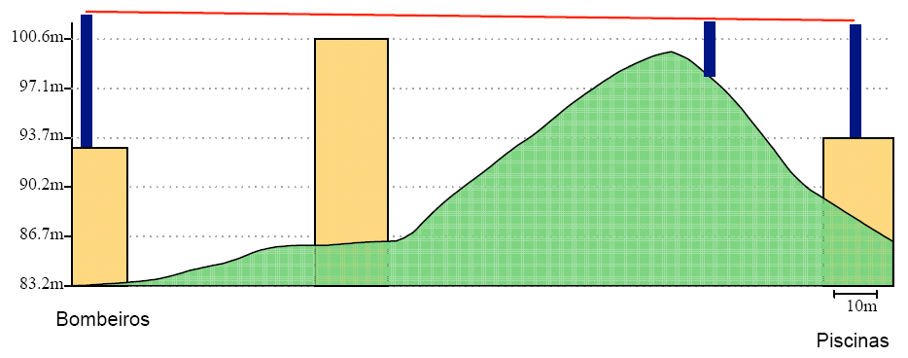

**d2 = 135m**

**d1 = 60m**

o Distância – 195m

o Determinar linha de vista

**1º PASSO - AVALIAR A EXISTÊNCIA DE LINHA DE VISTA**

Para avaliar no enunciado existe claramente linha de vista entre eles, para isto prossegui para o cálculo de potências.

|  |  |
| --- | --- |
| **LINHA DE VISTA** | |
| **Altura do Prédio:** | 100.6 |
| **Altura do Obstáculo:** | 100.6 |
| **Existe linha de vista?** | **SIM** |

**2º PASSO - CALCULAR O BALANÇO DE POTÊNCIAS**

Neste passo para obter o cálculo do balanço de potências procedeu-se na escolha de um AP, de modo a ter necessidade de largura de banda que liga aos Bombeiros cerca de 20Mbps, portanto AP deverá possuir um Data Rate maior ou igual a este valor, portanto escolheu-se o AP2620 da Enterasys 802.11/g com a antena modo de 36Mbps e um ganho de 5dBi e uma sensibilidade de -81dBm.

|  |  |
| --- | --- |
| **Balanço de Potências (AP e Antena)** | |
| **Ap:** | 2620 |
| **Data Rate:** | 802.11/g |
| **Frequência:** | 2.4 a 2.4835 GHz |
| **Antena Modo (Mbps):** | 36 Mbps |
| **GHz:** | 2.4 / 5 |
| **Ganho:** | 2 / 5 dBi |
| **Sensibilidade:** | -81 |

|  |  |
| --- | --- |
| **EIRP** | |
| **EIRP:** | 20 |
| **Perdas nos conectores:** | 1 |
| **Perdas nos cabos:** | 2,2 |
| **Ganho da antena:** | 10 |
| **Tx(Dbm):** | 8,8 |

De seguida procede-se ao calculo do Link Budget em que é necessário também calcular as perdas em espaço livre, em que foi necessário utilizar a frequência do AP e a distância entre os dois pontos em (Km).

|  |  |
| --- | --- |
| **Perdas de Espaço Livre** | |
| **Frequência:** | 2,4 |
| **Distância (Kms):** | 0,195 |
| **Perdas:** | 85,85491706 |

**3º PASSO - CALCULAR A POTÊNCIA QUE CHEGA AO RECEPTOR**

|  |  |
| --- | --- |
| **ERS** | |
| **ERS (dB):** | -75,3 |
| **Link Budjet** | |
| **Link Budjet:** | 9,445082939 |

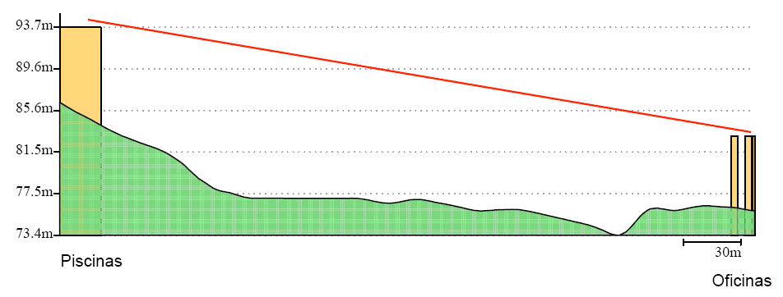**1.1.6 Piscinas – Oficinas**

**d1 = 362m**

**d2 = 2m**

o Distância – 364m

o Determinar linha de vista

**1º PASSO - AVALIAR A EXISTÊNCIA DE LINHA DE VISTA**

Para avaliar no enunciado existe claramente linha de vista entre eles, para isto prossegui para o cálculo de potências. No entanto para avaliar a linha de vista obtivemos os seguintes cálculos.

|  |  |
| --- | --- |
| **LINHA DE VISTA** | |
| **Altura do Prédio:** | 93.7 |
| **Altura do Obstáculo:** | 84.7 |
| **Existe linha de vista?** | **SIM** |

**2º PASSO - CALCULAR O BALANÇO DE POTÊNCIAS**

|  |  |
| --- | --- |
| **Balanço de Potências (AP e Antena)** | |
| **Ap:** | 2620 |
| **Data Rate:** | 802.11/g |
| **Frequência:** | 2.4 a 2.4835 GHz |
| **Antena Modo (Mbps):** | 54 Mbps |
| **GHz:** | 2.4/5 |
| **Ganho:** | 2/5 dBi |
| **Sensibilidade:** | -81 |

|  |  |
| --- | --- |
| **EIRP** | |
| **EIRP:** | 20 |
| **Perdas nos conectores:** | 1 |
| **Perdas nos cabos:** | 2,2 |
| **Ganho da antena:** | 10 |
| **Tx(Dbm):** | 8,8 |

De seguida procede-se ao calculo do Link Budget em que é necessário também calcular as perdas em espaço livre, em que foi necessário utilizar a frequência do AP e a distância entre os dois pontos em (Km).

|  |  |
| --- | --- |
| **Perdas de Espaço Livre** | |
| **Frequência:** | 2,4 |
| **Distância (Kms):** | 0,364 |
| **Perdas:** | 91,2762551 |

**3º PASSO - CALCULAR A POTÊNCIA QUE CHEGA AO RECEPTOR**

|  |  |
| --- | --- |
| **ERS** | |
| **ERS (dB):** | -75,3 |
| **Link Budjet** | |
| **Link Budjet:** | 4,023747493 |

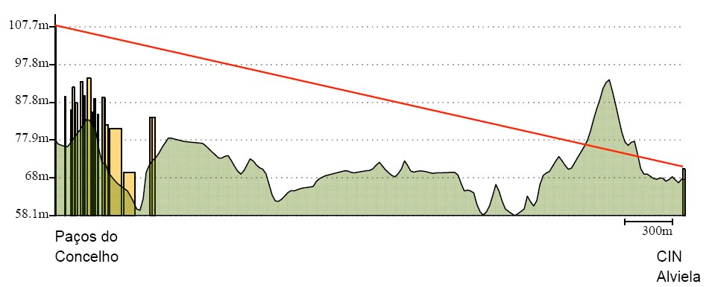**1.1.7 Paços do Concelho – Centro de Interpretação do Alviela**

**d1 = 3654m**

o Distância – 3974

**d1 = 320m**

o Determinar linha de vista

**1º PASSO - AVALIAR A EXISTÊNCIA DE LINHA DE VISTA**

Para avaliar no enunciado existe claramente linha de vista entre eles, para isto prossegui para o cálculo de potências.

|  |  |
| --- | --- |
| **LINHA DE VISTA** | |
| **Altura do Prédio:** | 107.7 |
| **Altura do Obstáculo:** | 68 |
| **Existe linha de vista?** | **NÃO** |

**2º PASSO - CALCULAR O BALANÇO DE POTÊNCIAS**

|  |  |  |
| --- | --- | --- |
| **Balanço de Potências (AP e Antena)** | | |
| **Localidades:** | Paços do Concelho | CIN Alviela |
| **Ap:** | 2620 | 2620 |
| **Data Rate:** | 802.11/g | 802.11/g |
| **Frequência:** | 2.4 a 2.4835 GHz | 2.4 a 2.4835 GHz |
| **Antena Modo (Mbps):** | 36 Mbps | 36 Mbps |
| **GHz:** | 2.4 / 5 | 2.4 / 5 |
| **Ganho:** | 2 / 5 dBi | 2 / 5 dBi |
| **Sensibilidade:** | 81 | 81 |
| **Antenas:** | WS-AIO-2S14090 | WS-AIO-2S07060 |
| **Tipo:** | Indoor / Outdoor | Indoor / Outdoor |
| **GHz** | 2.4 a 2.4835 GHz | 2.4 a 2.4835 GHz |

|  |  |
| --- | --- |
| **EIRP** | |
| **EIRP:** | 20 |
| **Perdas nos conectores:** | 1 |
| **Perdas nos cabos:** | 2,2 |
| **Ganho da antena:** | 10 |
| **Tx(Dbm):** | 8,8 |

De seguida procede-se ao calculo do Link Budget em que é necessário também calcular as perdas em espaço livre, em que foi necessário utilizar a frequência do AP e a distância entre os dois pontos em (Km).

|  |  |
| --- | --- |
| **Perdas de Espaço Livre** | |
| **Frequência:** | 2,4 |
| **Distância (Kms):** | 3,974 |
| **Perdas:** | 112,087821 |

**3º PASSO - CALCULAR A POTÊNCIA QUE CHEGA AO RECEPTOR**

|  |  |
| --- | --- |
| **ERS** | |
| **ERS (dB):** | -75,3 |
| **Link Budjet** | |
| **Link Budjet:** | -16,73878209 |

ELEMENTOS QUE DEVEM CONSTAR NO RELATÓRIO:

□ Tabela Final

|  |  |  |  |  |  |  |  |  |  |  |  |  |
| --- | --- | --- | --- | --- | --- | --- | --- | --- | --- | --- | --- | --- |
| **Estação base** | **Ganho da antena** | **Comp. do cabo** | **PIRE**  **(dBm)** | **Pot. recebida** | **Estação subscritora** | **Ganho da antena** | **Comp. do cabo** | **PIRE** | **Pot. recebida** | **Ligação wireless** | | |
| **Dist.** | **Modo** | **Margem** |
| Paços | 10 dBi | 10m | 20 dBm | -77,57747778 dBm | Biblioteca | 10 dBi | 15m | 20 dBm | -59,97747778 dBm | 273 | 20Mbps | 6,522522 |
| Paços | 10 dBi | 10m | 20 dBm | -96,02496879 dBm | Ed. Salgueiro Maia | 10 dBi | 3m | 20 dBm | -68,42496879 dBm | 722 | 19Mbps | 8,075031 |
| Paços | 10 dBi | 10m | 20 dBm | -67,60463925 dBm | Bombeiros | 10 dBi | 15m | 20 dBm | -67,60463925 dBm | 154 | 5Mbps | 0,438521 |
| Paços | 10 dBi | 10m | 20 dBm | -83,66147862 dBm | Museu | 10 dBi | 12m | 20 dBm | -83,66147862 dBm | 100 | 10Mbps | 0,438521 |
| Bombeiros | 10 dBi | 20m | 20 dBm | -74,65491706 dBm | Piscinas | 10 dBi | 6m | 20 dBm | -74,65491706 dBm | 195 | 15Mbps | 9,445083 |
| Piscinas | 10 dBi | 6m | 20 dBm | -80 dBm | Oficinas | 10 dBi | 12m | 20 dBm | -80 | 365 | 5Mbps | 4,023747 |
| Paços | 10 dBi | 10m | 20 dBm | -101 dBm | CIA | 10 dBi | 30m | 20 dBm | -101 | 3974 | 6Mbps | 16,7388 |

□ Previsão de custos.

|  |  |
| --- | --- |
| **AP / Antenas** | **Preço** |
| Enterasys HiPath AP2605 Wireless Access Point | 179,82 € |
| Enterasys Hipath AP2620 Wireless Access Point | 309,00 € |
| Antena externa WS-AIO-2S14090 | 292,71 € |
| Cabo(m) | 000,16 € |
| **Total** | **781,69 €** |

□ Formulário

**Elipsóide de Fresnel** = RAIZQ((d1 * d2 * ʎ * n) / (d1 + d2))

**ʎ** = Velocidade da Luz / Frequência **n** = 1

**PIRE** = Potência de transmissão (TX) – (tamanho do cabo * perdas do cabo(metro) + número de conectores * perdas dos conectores) + Ganho da Antena

**Lp (Perdas de espaço livre)** = 92,45 + 20 * LOG10(Frequência(GHZ)) + 20 * LOG10(Distância)

**Link Budjet** = PIRE – Lp + Ganho da Antena Receptora – (Comprimento do cabo * 0,21 + 2 * 0,5) + Sensibilidade

**Potência Recebida (dBm)** = Ganho da Antena Emissora + Ganho da Antena Receptora + Tx – Lp

□ Lista do equipamento necessário com as devidas características (antenas, equipamento activo, cabos…)

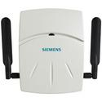

**Product Name:** Enterasys HiPath AP2620 – Wireless access point – WS-AP2620  
**Manufacture Part:** WS-AP2620 **Product Description:** Enterasys HiPath AP2620 – Wireless access point **Device Type:** Wireless access point **Data Link Protocol:** IEEE 802.11b, IEEE 802.11a, IEEE 802.11g

G

**AP2620**

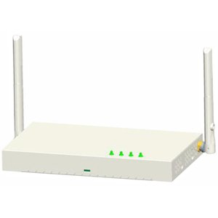

**Product Name:** Enterasys HiPath AP2620 – Wireless access point – WS-AP2620  
**Manufacture Part:** WS-AP2620 **Product Description:** Enterasys HiPath AP2620 – Wireless access point **Device Type:** Wireless access point **Data Link Protocol:** IEEE 802.11b, IEEE 802.11a, IEEE 802.11g

**AP2605**